Como criar espaços verdes mais acessíveis

Volume 2 das Recomendações do Núcleo de Estudos e Investigação em Acessibilidade da ACAPO

Índice
1. Introdução/Razão de ser 3
2. Um processo inclusivo 8
3. Divulgação 13
4. Trilhos e caminhos 17
4.1 Altura livre 18
4.2 Largura livre 20
4.3 Rebordos 22
4.4 Tapping rail (carril guiador) 23
4.5 Contrastes cromáticos e táteis 27
4.6 Escadas 29
5. Jardins formais 30
6. Espaços interiores 33
7. Sinalética 34
8. Interpretação 39
8.1 Vídeos 44
8.2 Painéis informativos 45
8.4 Informação áudio 48
8.5 Visitas Guiadas 51
9. Colaboradores 52
10. Terceiros 53
11. Maquetas e plantas em relevo 56

1. Introdução/Razão de ser
As pessoas com mobilidade reduzida têm expetativas realistas em relação aos espaços verdes e não esperam o mesmo grau de acessibilidade que podem exigir de um centro comercial ou de um hospital. Por outro lado, os responsáveis pelos nossos espaços verdes têm a obrigação legal de não discriminar e quando criam acesso para o público em geral devem considerar as necessidades das pessoas com deficiência.

Ninguém espera que todas as serras do país tenham uma inclinação de 6% mas esperam que as partes do espaço verde criado pelo homem; como por exemplo, os caminhos, os lugares de estacionamento e a sinalética; estejam acessíveis. E ninguém espera ter acesso a todos os espaços verdes a qualquer hora: as pessoas com mobilidade reduzida reconhecem que por um lado os recursos são limitados e por outro há ambientes e ecosistemas que devem ser protegidos. No entanto, quando os gestores de um espaço verde convidam o público a conhecer o local devem respeitar a diversidade humana e garantir que o convite é estendido a todos. Por exemplo, quando se introduz um passadiço está-se simultaneamente a proteger o ambiente e a promover o acesso. Com a devida atenção ao design do passadiço pode-se criar um acesso para todos.

A expressão espaços verdes é muito abrangente e existem diversos tipos de espaço verde, desde o jardim municipal até as ilhas desertas. Espaços com caraterísticas diferentes podem oferecer graus de acessibilidade diferentes. Assim, podemos ter maiores expetativas em relação ao jardim municipal, onde a mão do arquiteto paisagista é evidente. Porém, não podemos usar a expressão natureza como justificação para não intervir porque mesmo as reservas naturais foram sujeitas a intervenções humanas e contêm elementos feitos pelo Homem mas muitas vezes não foram concebidas a pensar em todos. Em muitos casos, adaptar estes elementos para receber pessoas com deficiência não prejudicará a conservação ou a biodiversidade. Regra geral, tornar um trilho ou caminho acessível não terá um impacto ambiental significativo, comparado com o impato que o trilho original teve. Fornecer uma áudiodescrição para um vídeo no centro de interpretação não vai prejudicar a biodiversidade.

Quando os recursos são poucos é normal perguntar se justifica o investimento em acessibilidade. De facto, dentro do público com mobilidade reduzida, existe procura mas grande parte desta procura é ainda latente. Se o gestor de um espaço contempla o número reduzido de visitantes com deficiência pode pôr em dúvida a relevância do assunto. E se apenas realiza um inquérito aos visitantes com deficiência para saber se estes estão satisfeitos com o atual grau de acessibilidade, pode chegar à conclusão que estão e que não justifica fazer mais. Ora, quem circula no espaço consegue ultrapassar as barreiras e naturalmente sente-se bem lá. Mas existem ainda mais pessoas que não tentam visitar o espaço porque já experimentaram e encontraram barreiras inultrapassáveis ou porque pensam que não podem usufruir do espaço com conforto e segurança. As suas opiniões não serão refletidas no inquérito. E estão incluídos neste grupo os familiares e amigos das pessoas com deficiência, que optam por não visitar o espaço verde (e levam o seu poder de compra para um local mais acessível).
No entanto pode-se analisar a estatística sobre visitantes e verificar se as pessoas com mobilidade reduzida (pelo menos 20% da população) estão bem representadas. Se a percentagem for pequena ou se ninguém se lembra qual foi a última vez que uma pessoa com deficiência visual ou em cadeira de rodas visitou o espaço, está na altura de avaliar e melhorar o grau de acessibilidade do seu espaço.

Algumas pessoas podem considerar que um caminho acessível seria intrusivo numa paisagem bela. Ora, a conservação pode ser uma razão válida para não realizar determinadas obras ou adaptações, mas não se pode invocar o critério de estética sem correr o risco de discriminar. Se dentro de um espaço verde há zonas consideradas mais belas ou de melhor qualidade, estas devem ser contempladas, se existir um plano de melhorias ao nível da acessibilidade. Se os gestores do espaço optam por fornecer acesso às pessoas com deficiência apenas nas zonas de pior qualidade, estamos perante um ato de discriminação.

Em alguns espaços pode ser necessário controlar o número de visitantes a determinados locais para proteger o património. Uma maneira passiva de atingir este objetivo é não manter os acessos e assim desincentivar os visitantes a seguir determinados caminhos. Esta opção exclue em primeira mão as pessoas com mobilidade reduzida e por isso é um ato de discriminação. Devem ser criados outros métodos para controlar o número de visitantes e os poucos que têm acesso devem incluir pessoas com mobilidade reduzida.

Em resumo, quando se pretende criar um espaço mais acessível há diversos fatores a contemplar e conflitos de interesse a resolver. Não é uma situação nova para os responsáveis de um espaço verde: há simplesmente mais fatores a considerar do que antes se pensava.

O presente documento insere-se num conjunto de recomendações sobre acessibilidade elaboradas pelo NEIA, pelo que alguns temas são tratados de uma forma resumida aqui. Sugerimos a leitura das restantes recomendações disponíveis no nosso website. ●

2. Um processo inclusivo
Como defensor do Design Inclusivo, a ACAPO defende a inclusão das pessoas com deficiência visual na avaliação da acessibilidade dos espaços verdes. Muitos gestores destes espaços não terão experiência pessoal ou profissional da deficiência visual e necessitarão de ajuda para fazer um levantamento do atual grau de acessibilidade e da validade (utilidade) das soluções propostas.

Mesmo quando se sabe de antemão que há orçamento para introduzir alterações de peso no futuro próximo, vale a pena realizar um levantamento da acessibilidade existente e das expetativas das pessoas com deficiência visual porque:
a) permitirá disponibilizar informação mais precisa sobre o atual grau de acessibilidade aos visitantes;
b) poderá identificar alterações de custo reduzido mas de impato significativo;
c) permitirá estimar as verbas necessárias para introduzir alterações no médio prazo.
E sempre existe a possibilidade do espaço ser mais acessível do que os gestores e os potenciais visitantes pensavam.

Quando se convida pessoas com deficiência visual a participar no levantamento da acessibilidade de um espaço e/ou numa análise das atividades e percursos potenciais é necessário assegurar a sua segurança e conforto. Também é essencial definir o seu papel e, por outro lado, garantir que os representantes do espaço verde sabem interagir com os convidados da melhor maneira. Consequentemente, o pessoal envolvido na consulta pode precisar de uma sensibilização prévia para aprender a descrever imagens, fornecer informação escrita em formatos acessíveis, utilizar linguagem adequada e guiar pessoas com deficiência visual.

Definir o papel implica não apenas definir as tarefas que se pretendem realizar no processo de participação (tais como, verificar a acessibilidade das escadas em determinados caminhos, identificar pontos de interesse e criar informação áudio) mas também implica indicar quanto tempo demorará a participação e quais as contrapartidas. Estas podem incluir transporte até ao local (dado que muitos espaços verdes são mal servidos por transportes públicos), refeições, o reembolso de despesas, honorários e descontos ou entradas gratuitas. Afinal, os participantes estão a fornecer ideias e conhecimentos e estão a formar os colaboradores do espaço verde: habitualmente estes atos são remunerados.

Definir o papel também implica decidir quem é responsável pelos assuntos práticos. Por exemplo, é natural que o espaço verde não tenha uma impressora braille no início do processo mas um ou outro participante terá. Neste caso, terá de ser definido quem vai produzir informação escrita em braille para as reuniões e com que antecedência se deve entregar os documentos originais para permitir a sua transcrição e impressão em braille. Outro assunto prático é a roupa e o calçado adequados para circular no espaço verde, em particular no inverno. É possível que as pessoas com deficiência visual que tenham poucas oportunidades para usufruir das reservas naturais não possuam casacos e botas apropriados. Se o espaço verde não tiver oportunidade de emprestar, pelo menos deve informar os participantes de antemão qual o material mais indicado.

Por vezes os participantes podem parecer amadores – muitos não dominarão os termos técnicos e nem sempre terão consciencia das implicações ecológicas das suas sugestões – mas serão peritos em termos das necessidades das pessoas com deficiência visual, enquanto as ideias dos gestores do espaço sobres soluções e necessidades poderão parecer ingénuas e pouco úteis aos participantes. Para tornar o processo de consulta um sucesso é essencial adoptar uma abordagem profissional, ou corre-se o risco de criar expetativas falsas e alienar os participantes. Uma abordagem profissional implica um orçamento, relatórios e dois calendários – um primeiro para organizar a consulta e um segundo relativo à implementação das melhorias.

O processo de consulta deveria resultar em conclusões e decisões concretas e a metodologia da tomada de decisões deveria ser transparente. Não há nada pior do que um processo onde as pessoas com deficiência dão o seu tempo e partilham as suas ideias e experiência apenas para descobrir mais tarde que as decisões finais não contemplam as suas sugestões. Pode acontecer quando os interlocutores do espaço verde não têm poder de decisão e, aparentemente, não sabem transmitir e defender a posição das pessoas com deficiência, perante os seus superiores.

No início do processo pode ser difícil canalizar as energias para os fins propostos. É comum as pessoas com deficiência tirarem proveito da consulta para falar de diversos aspetos do serviço prestado e as diversas barreiras que enfrentam porque têm poucas oportunidades de falar diretamente com quem decide. Tal como em qualquer outro grupo de trabalho, alguém terá de dirigir os encontros, dando a todos a oportunidade de exprimir a sua opinião enquanto respeitam a ordem de trabalhos e asseguram o seu progresso. Assuntos que não dizem respeito ao grupo de trabalho podem ser comunicados aos responsáveis dos respetivos departamentos, desde que haja abertura para responder, e/ou ser o tema de futuros atos de consulta.

Reconhecemos que o processo não é simples e o diálogo entre o profissional e os “amadores” nem sempre é fácil. Os representantes do espaço verde e os visitantes com mobilidade reduzida não falam a mesma língua porque a sua formação é diferente e porque podem encarar a funcionalidade do espaço de perspetivas diferentes. Por vezes, as aspirações dos visitantes chocarão com as práticas mais estabelecidas e, outras vezes, as opiniões e necessidades dos diversos visitantes podem parecer contraditórias. Poderá haver momentos em que os responsáveis do espaço verde perguntam porque optaram por esta abordagem que está a complicar as suas decisões. Enquanto a realidade é que a sua antiga perspetiva do problema era demasiado simplista e agora estão a enfrentar o verdadeiro desafio, o de conceber um espaço e atividades para o público em geral, cujas necessidades são mais diversas do que pensavam.

Além das vantagens referidas no princípio desta seção, a participação das pessoas com deficiência também contribui para a missão do espaço verde, na medida que angaria mais visitantes e oferece a oportunidade de sensibilizar mais um grupo de pessoas em relação à conservação da natureza e às necessidades de defender a biodiversidade. E se após a introdução das alterações se pede a opinião dos visitantes sobre as melhorias “corre-se o risco” de descobrir que o esforço foi bem gasto porque os visitantes estão mais satisfeitos. ●

3. Divulgação
Quando alguém interessado num espaço verde solicita informação é normal receber uma resposta que incentiva a visitar o mesmo. Mas se esta pessoa indica que tem uma deficiência é comum ser informado das dificuldades que terá de enfrentar. Convém lembrar que a pessoa com deficiência também desejam saber qual a oferta do espaço em termos de atividades, passeios, vistas panorâmicas, contato com a natureza, etc., e quer sentir-se bem-vinda. E em relação à acessibilidade quer decidir para si própria quais as barreiras a ultrapassar.
Naturalmente é muito importante divulgar o grau de acessibilidade do espaço verde e das atividades aí realizadas. Aqui a regra é: mais informação melhor. Deve-se fornecer os dados e deixar os potenciais visitantes decidir se o caminho ou atividade é acessível para eles. Por exemplo, em vez de dizer se determinado caminho é muito ou pouco acessível, deve-se indicar a distância a percorrer, o tipo de piso, as inclinações (percentagem e comprimento) e a presença ou não de zonas de descanso. Para algumas pessoas um degrau em frente do auditório é uma barreira intransponível e para outras é algo que podem ultrapassar sozinhas. E no caso da deficiência visual, informação em braille pode tornar uma exposição acessível para uns e não acrescentar nada para outros.
É especialmente importante divulgar as melhorias introduzidas e, quando for caso disso, os parceiros que representaram os interesses das pessoas de mobilidade reduzida na concepção dos novos acessos e atividades. A participação de parceiros pode ser interpretada como indicação de que os resultados vão além de boas intenções e representam soluções eficazes. Assim, ajuda combater quaisquer impressões negativas de visitas anteriores e a experiência generalizada de se sentir excluído em espaços culturais.
A informação disponibilizada deve incluir informação de como chegar ao local, tanto de transportes públicos como de automóvel. Implica saber descrever o melhor percurso entre a paragem dos transportes públicos/parque de estacionamento e a entrada do espaço verde. Também deve indicar se dentro do espaço verde existe um sistema de orientação, se o visitante com deficiência visual pode contar com o apoio de um funcionário ou se deve trazer um acompanhante que pode servir de guia (neste último caso o guia deve ter direito a entrada gratuita por estar a colmatar uma lacuna no serviço prestado).
Também devem ser divulgados os materiais produzidos a pensar nas pessoas com deficiência visual, tais como: maquetas, réplicas e audioguias. Quando o visitante típico leva um folheto que inclui um mapa dos percursos disponíveis, é de considerar criar uma versão tátil do mapa. Embora, convém lembrar, um mapa tátil nunca consiga conter tantos pormenores como um mapa visual e, por outro lado, tal como acontece com o público em geral, nem todas as pessoas com deficiência visual conseguem interpretar mapas.
A divulgação deve ser feita nos meios habituais porque o público sem deficiência visual pode transmitir as boas notícias aos seus amigos, familiares e colegas e também porque o esforço feito para melhorar a acessibilidade merece ser reconhecido. Para atingir mais pessoas com deficiência visual a divulgação também pode ser feita através de estações de rádio locais e nacionais e através da ACAPO. E, naturalmente, toda a informação escrita deve ser disponibilizada em formatos alternativos (braille, ampliado, áudio e digital). Se tiver dúvidas sobre como produzir informação em formatos alternativos pode consultar volume 4 das nossas recomendações. ●

4. Trilhos e caminhos
As nossas recomendações focam nas necessidades e expetativas das pessoas com deficiência visual e por isso dão pouco ênfase às caraterísticas físicas (materiais, estabilidade, drenagem, inclinações, etc) dos trilhos e caminhos. Naturalmente, as melhorias que beneficiam os utentes de cadeiras de rodas beneficiariam os visitantes com deficiência visual porque resultam na eliminação de ressaltos imprevistos e de inclinações tranversais. Por outro lado, um piso firme, estável e regular, sem poças de água, aumenta a probabilidade de andar em linha reta e seguir o caminho. Assim permite ao visitante concentrar-se no ambiente envolvente, no espaço e actividades que pretende gozar. Contudo, regra geral, as pessoas com deficiência visual podem usar caminhos com pisos mais irregulares desde que consigam distinguir entre o caminho e o meio envolvente. Por isso, o gestor do espaço não deve dizer quais os caminhos que são acessíveis às pessoas com deficiência visual mas antes dizer quais as caraterísticas de cada caminho, cabendo ao visitante decidir quais são acessíveis para si.
As caraterísticas de um caminho acessível são descritas a seguir. ●

4.1 Altura livre
A legislação nacional sobre acessibilidade fala numa altura livre de 2,40m em espaços exteriores mas provavelmente o legislador estava a pensar em espaço urbanos, onde as pessoas podem circular com guarda chuvas abertos. As boas práticas internacionais sobre espaços verdes indicam uma altura livre mínima de 2,10m. No nosso entender, o valor de 2,40m deve ser respeitado no percurso entre o parque de estacionamento e o centro de interpretação e entre equipamentos semelhantes, enquanto nos caminhos e trilhos a altura mínima livre de 2,10m é aceitável. 

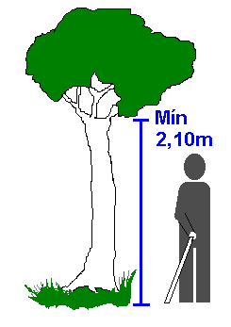
Imagem 1 – A altura livre mínima nos caminhos e trilhos é de 2,10m.

Garantir altura livre suficiente ao longo dos anos normalmente implica manutenação regular da vegetação ao lado do caminho. E pode implicar introduzir barreiras que servem para avisar os visitante de bengala branca quando a altura livre reduz drasticamente ao lado do caminho, por exemplo quando o trilho passa junto a rochas. A barreira pode ser uma guarda ou um elemento natural tal como uma planta ou uma rocha reposicionada.

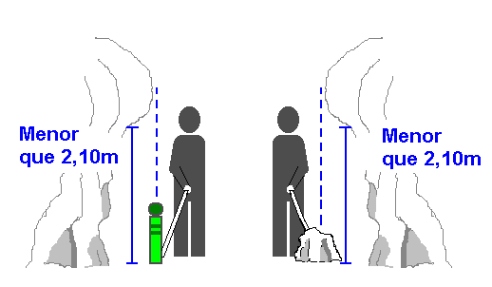

Imagem 2 – Quando elementos naturais se sobrepõem ao caminho, deve-se colocar um obstáculo que impeça a pessoa com bengala branca de caminhar na zona onde a altura livre mínima não é cumprida. ●

4.2 Largura livre
As boas práticas internacionais indicam uma largura livre mínima de 1,20m. Mas este valor refere-se a caminhos com poucos peões (ou de sentido único) onde as pessoas raramente se cruzam. Se o caminho for mais movimentado, e é normal cruzar ou ultrapassar outros visitantes, a largura livre mínima deverá ser de 1,80m (e de 2,00m no caso de passadiços). 

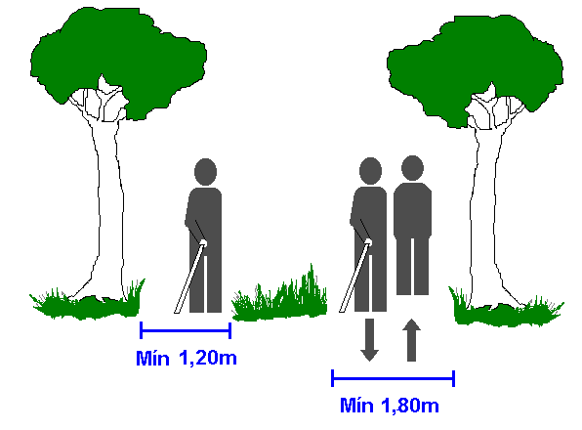
Imagem 3 – A largura mínima quando o movimento de pessoas é muito reduzido ou em sentido único é de 1,20m e quando os visitantes andam nos dois sentidos é de 1,80m.

Como pode-se observar na imagem 4, os visitantes com deficiência visual podem ocupar entre 0,90m e 1,20m da largura do caminho, conforme a sua forma de deslocação. Sendo assim é fácil perceber que no caso dos caminhos e trilhos movimentados as larguras mínimas recomendadas em cima são mesmo valores mínimos. 

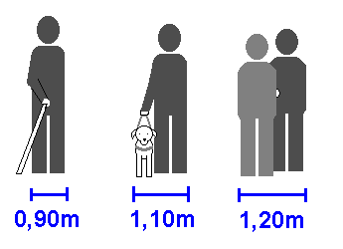
Imagem 4 – Uma pessoa que usa uma bengala branca tem em média uma largura de 0,90m, enquanto um utilizador de cão-guia tem uma largura de 1,10m e duas pessoas usando as técnicas de guia ocupam 1,20m.

Mais uma vez, garantir largura livre suficiente ao longo dos anos normalmente implica manutenação regular da vegetação ao lado do caminho.
Por outro lado, todo o mobiliário urbano deve estar alinhado fora do caminho, caso contrário não só a largura livre estará reduzida em cada momento em que um elemento de mobiliário urbano surge como estaremos a criar barreiras à deslocação das pessoas com bengala branca, que só se apercebem do obstáculo no momento em que tocam nele com a bengala e terão que identifica-lo e encontrar o local certo para o ultrapassar, o que sempre provocará paragens forçadas na sua marcha. ●

4.3 Rebordos
Um contraste tátil e cromático entre a superfície do caminho e o meio envolvente permite a alguns visitantes com deficiência visual seguir o percurso sem pisar o terreno envolvente. No entanto tem de existir uma margem de erro porque o visitante com deficiência visual pode ter dificuldade em detetar as curvas e pode sair do caminho sem querer, quando se cruza com outros visitantes. Consequentemente, estes visitantes colocarão um pé fora do caminho de vez em quando. Para evitar acidentes não pode haver um desnível entre a extremidade do caminho e o terreno envolvente. Se for inevitável a existência de um desnível de altura significativa ( > 50mm), deve-se colocar uma proteção ao longo do caminho para eliminar o risco de um acidente. Esta proteção deve ter uma altura mínima de 350mm para evitar que a pessoa saia do percurso e que os visitantes tropecem nela. ●

4.4 Tapping rail (carril guiador)
Quando existe pouco contraste tátil entre o caminho e o meio envolvente e quando o rebordo do caminho é difícil de detetar, pode-se introduzir um elemento de um ou ambos os lados, ao longo do percurso, que possa ser seguido com uma bengala branca. A parte inferior do tapping rail deve estar a uma altura máxima do chão de 200mm e a parte superior a uma altura mínima de 350mm. O elemento horizontal deve ter uma altura mínima de 150mm.
Nos passadiços o tapping rail pode servir uma segunda função: evitar que as rodas das cadeiras de rodas e dos carrinhos de bebé saiam do passadiço. Neste caso o espaço por baixo do tapping rail não deve ser superior a 75mm. 

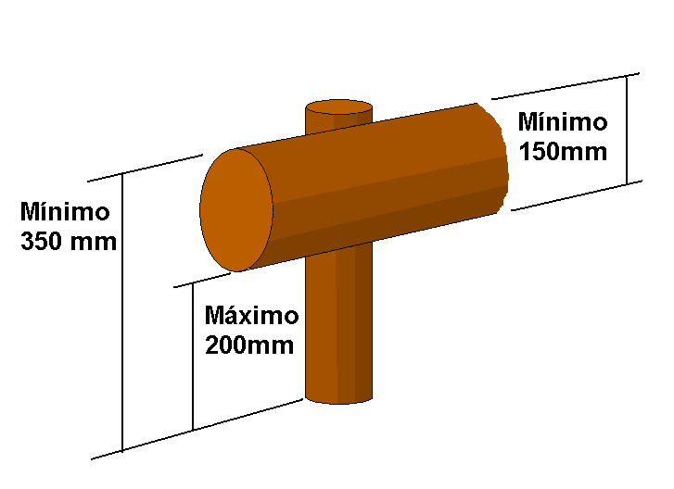
Imagem 5 – As dimensões mínimas de um tapping rail.

Este elemento também pode ser introduzido em zonas onde o rebordo do caminho está bem marcado mas as consequências de um desvio possam ser graves. Esta situação surge quando o caminho faz uma curva e anda paralelo a um rochedo ou um curso de água e quando existe um desnível considerável. Neste caso, obviamente, o tapping rail poderia fazer parte de um elemento mais alto que chamaria a atenção de todos os visitantes para o risco de sair do caminho. 

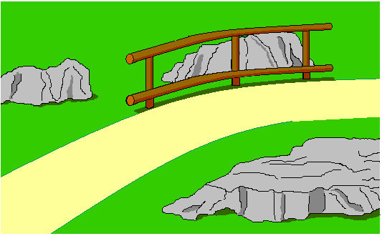
Imagem 6 – Quando o caminho faz uma curva e existe um perigo na zona envolvente, deve-se incluir um tapping rail para garantir que o visitante com deficiência visual não sai do caminho. Neste exemplo, tem forma de uma guarda para garantir que nenhum visitante tropeça no tapping rail.

Se o tapping rail for colocado sempre do mesmo lado do caminho será mais fácil de seguir, mas pode haver boas razões (por exemplo vegetação ou rochas projetadas) para incentivar o visitante com deficiência visual a trocar de lado. Quando o tapping rail é interrompido num lado do caminho deve haver uma sobreposição dos elementos de cada lado e esta sobreposição deve ter um comprimento igual ou maior do que a largura do caminho.

Além de indicar o percurso a seguir um tapping rail pode indicar locais de paragem, tais como pontos de interesse e zonas de descanso. Quando o tapping rail é interrompido num destes locais, deve começar novamente no mesmo lado do caminho. 

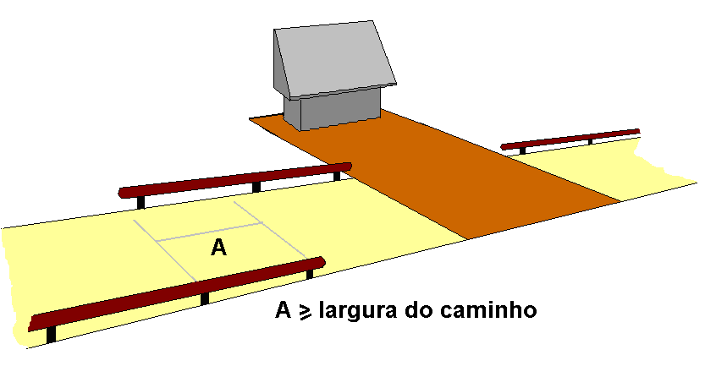
Imagem 7 – Quando o tapping rail termina num lado do caminho e continua noutro, deve haver uma zona de sobreposição com comprimento igual ou maior do que a largura do caminho. E quando o corrimão é interrompido num ponto de interesse ou descanso, deve começar novamente no mesmo lado do caminho.

Reconhecemos que o tapping rail pode impedir outras pessoas com mobilidade reduzida de sair do caminho, por isso se os visitantes são incentivados a sair do caminho e explorar o meio envolvente um tapping rail não é uma boa opção. No entanto, em locais onde o público deve manter-se no caminho um tapping rail, além de encaminhar as pessoas com deficiência visual pode ajudar a controlar os movimentos dos visitantes.●

4.5 Contrastes cromáticos e táteis
Além de assinalar a fronteira entre o caminho e o meio envolvente um contraste cromático e tátil pode ser usado para indicar pontos de interesse e zonas de descanso ou, eventualmente, perigos. Existem diversos materiais que fornecem um piso estável e regular com boa drenagem e que ainda encaixam bem nos espaços verdes. Por isso pode-se criar um caminho acessível com mais do que um material. A zona contrastante deve ter a largura do caminho e um comprimento mínimo de 1,20m. 

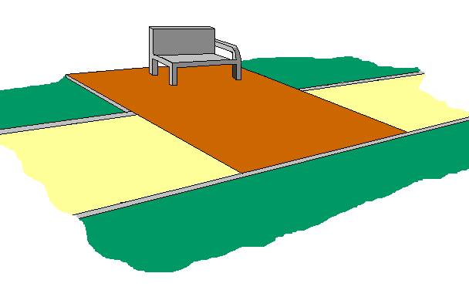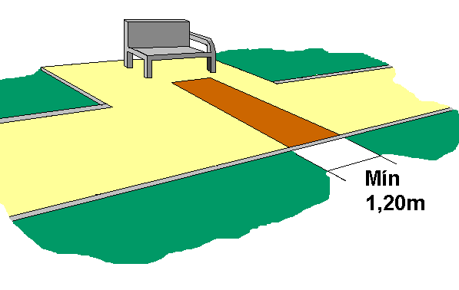
Imagem 8 à esquerda: Toda a zona de descanso está assinalada com uma mudança de piso.
À direita: Uma tira de piso tátil, com pelo menos 1,20m de largura, atravessa o caminho e leva o visitante até ao banco na zona de descanso.

A mudança no piso servirá de alerta, não só para os visitantes com deficiência visual mas para todos aqueles que querem ver onde está o próximo local de paragem. Não existe uma norma sobre o significado das texturas, o que implica por um lado que se pode inventar um código para o seu espaço verde e, por outro, que terá de informar o público do significado das texturas e cores. Salienta-se a necessidade de informar o público antecipadamente, se optar por usar texturas para indicar zonas de perigo (risco de bater com a cabeça, risco de queda ou se sair do caminho, etc.) porque é pouco provável que o sinal seja intuitivo e o seu significado entendido sem uma explicação.
De preferência, os suportes com informação devem estar colocados dentro da zona com marcação tátil ou, caso não seja possível, podem ser localizados a uma distância inferior a 400mm do rebordo da zona contrastante. ●

4.6 Escadas
Haverá trilhos onde as escadas são simplesmente um aproveitamento de mudanças de nível no terreno e as pessoas com deficiência visual vão considerar que subir uma escada irregular faz parte da vivência que o local oferece e consequentemente não vão exigir adaptações. No entanto, existem escadas em madeira, metal e pedra em espaços verdes que foram construídas para criar um acesso fácil a determinado local. Estas escadas devem seguir as melhores práticas e oferecer segurança e conforto ao maior número de pessoas possível.
De acordo com a legislação nacional sobre acessibilidade a altura (espelho) dos desgraus não deve ser superior a 0,18m e o cumprimento do cobertor não deve ser inferior a 0,28m. A relacão entre as dimensões dos degraus deve ser constante ao longo da escada e obedecer a relação duas vezes a altura mais o cumprimento igual a 0,60-0,65m. Ou seja, se os degraus tiveram 0,10m de altura, os cobertores devem ter um cumprimento entre 0,40m e 0,45m e este cumprimento deve ser igual ao longo da escada. Degraus mais altos terão cobertores mais curtos.
As escadas devem ter um corrimão contínuo de ambos os lados ou um duplo corrimão central, e no caso de escadas com mais de 6m de largura deve haver corrimãos de ambos os lados e ao centro. Os corrimãos devem ficar a uma altura de 0,85 a 0,90m, ter prolongamentos no topo e no fundo, e permitir uma boa preensão das mãos e contacto contínuo.

5. Jardins formais
Jardins formais são espaços verdes onde a mão do homem é evidente e por isso é mais fácil assegurar a acessibilidade. Por exemplo, num jardim formal é normal definir os caminhos onde os visitantes podem circular e muitas vezes são planos. Nestes casos é a escolha do material e a concepção do rebordo do caminho que asseguram a acessibilidade. O material deve criar uma superfície estável e regular com boa drenagem. Quando o rebordo do caminho está junto a uma valeta ou outro elemento de drenagem não deve existir o risco de pisar na valeta, o que implica a existência de uma grelha de proteção.

Para manter a largura livre desejável ao longo do percurso, os assentos e bebadouros devem ser recuados para garantir que os utentes não ocupam o caminho. Ao lado dos assentos deve haver um espaço com largura mínima de 1,50m para permitir a uma pessoa em cadeira de rodas aproximar-se do banco, rodar e, se desejar, fazer a transferência para o assento (implica que o banco não tem braço na extremidade junto a este espaço). Este espaço lateral também serve para estacionar um carro de bebé. E em frente dos assentos deve haver um espaço com profundidade de pelo menos 1,20m onde se pode estacionar um carro de bebé, pausar malas de viagem, etc. 

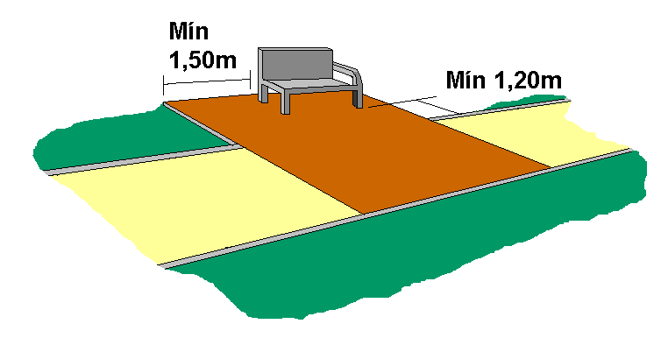
Imagem 9: O banco é recuado a uma distância de pelo menos 1,20m do rebordo do caminho para garantir que quando o banco está ocupado os utentes e seus bens não obstruem o caminho. O espaço ao lado do banco, com pelo menos 1,50m de largura, permite manobrar uma cadeira de rodas e estacionar um carro de bebé.

Num jardim formal é mais fácil promover o contato com a natureza. Pode-se criar canteiros elevados e assim os visitantes não precisam de se dobrar para cheirar e tocar nas plantas. A escolha de plantas é crítica porque além de selecionar plantas que oferecem diversos cheiros e texturas, de preferência ao longo do ano, é importante evitar plantas com espinhos e ramos que possam causar danos nos dedos e olhos.

É também possível elevar cursos de água. Mais uma vez, é mais fácil tocar na natureza sem ter de se dobrar e, por outro lado, reduz o risco das crianças caírem à água.

Uma maqueta perto da(s) entrada(s) pode ser uma boa maneira de transmitir as formas geométricas que compõem o jardim.

6. Espaços interiores
Os centros de interpretação e outros espaços interiores devem oferecer o mesmo grau de acessibilidade de que os espaços públicos em contexto urbano. Por isso, devem respeitar as exigências do Decreto-Lei nº 163/2006 e as boas práticas internacionais neste campo e evitar a criação de barreiras. Sendo assim, aconselhamos a consulta do volume 1 das nossas recomendações sobre a acessibilidade de espaços e serviços públicos, em particular as secções sobre circulação vertical e horizontal, sinalética, entradas e portas. ●

7. Sinalética
O objectivo principal da sinalética é transmitir informação sobre determinado espaço aos utentes. O leitor pode não conhecer bem o espaço onde a sinalética está instalada, nem onde estão localizados os sinais em si. Na nossa perspetiva, uma sinalética fácil de detectar, ler e entender será sempre encarada como uma mais-valia pelos visitantes e contribuirá para uma imagem positiva do espaço verde.

Os vossos visitantes terão diversas capacidades visuais e utilizarão diversos sentidos para obter informação. Por isso, propomos uma política de sinalética para todos. Os espaços públicos devem ter sinais com informação visual e táctil e, dentro do possível, estar equipados com sistemas de informação sonora. Como é sabido, o braille é o meio de comunicação escrita preferido para muitas pessoas com deficiência visual mas é ilegível para muitas outras. Assim, a informação táctil deve ser fornecida em dois formatos: braille e letras em alto-relevo. Naturalmente, não há vantagem em incluir braille ou letras em alto-relevo em sinais que ficam fora do alcance dos utentes.

Reconhecemos que não é fácil incluir braille na sinalética no exterior devido aos efeitos do clima. Braille estampado em chapas metálicas é resistente mas o metal aquece e arrefece muito, tornando a leitura desconfortável com frequência. Quando o braille é composto por esferas embutidas numa placa, a dilatação dos materiais pode resultar na queda de algumas esferas, o que muda o significado dos símbolos braille e pode tornar o sinal ilegível. Uma solução é desbastar o material (madeira ou acrílico, por exemplo) para criar os pontos braille, evitando assim o problema da dilatação dos materiais.

Como já foi referido, a sinalética deve ser fácil de entender: implica a criação de um sistema simples e coerente. Por exemplo, determinado local deve ter o mesmo nome ao longo de todo o percurso e não deve ser representado por abreviaturas nuns sinais e por extenso noutros, nem por um símbolo no mapa e por outro no local.

Alguns sistemas de sinalética utilizam cores para transmitir informação e esta abordagem pode trazer vantagens, mas ao mesmo tempo constitui mais um elemento do sistema que tem de ser compreendido pelos utentes. São poucas as pessoas que conseguem tirar benefício de um sistema com mais de seis cores diferentes.

A escolha das cores é crítica. As cores primárias e secundárias funcionam melhor por diversas razões. Enquanto diversos tons da mesma cor podem ser difíceis de identificar, em particular no exterior porque há uma tendência do tom se ir alterando ao longo do tempo. Uma solução é ligar cada cor a uma forma (bola vermelha, quadrado azul, etc.) porque a forma não debota com o sol e porque é mais fácil memorizar o código quando as cores estão associadas a uma forma.

Símbolos e ícones são uma ferramenta útil para o designer de sinalética. No entanto, se os símbolos não forem intuitivos ou bem conhecidos podem constituir mais uma barreira à legibilidade. No espaço público recomenda-se o uso dos símbolos mais comuns para indicar espaços como casas de banho e balcões de informação, garantindo que o seu significado seja entendido imediatamente. Deve-se evitar a tentação de criar ícones novos quando já existe uma representação bem conhecida.

Outras características da sinalética que determinam se é fácil de ler são o uso de setas, o tamanho da letra e o tipo de letra. Encontrará informações sobre estas e sobre como incorporar informação tátil na sinalética no volume 5 das nossas recomendações. 

Devem existir contrastes cromáticos entre o fundo do sinal e as letras e entre o fundo e o meio envolvente. Convém evitar os contrastes usados nos sinais de emergência, incêndio e segurança. Se as condições locais obrigam a colocar um sinal com um fundo escuro numa parede escura, deve-se introduzir um rebordo de cor contrastante para aumentar a visibilidade do sinal.

Não há nenhuma combinação de cores que garanta a legibilidade para todas as pessoas com deficiência visual, mas existem combinações que satisfazem muitos leitores e combinações suficientes para permitir ao designer criar um sistema que responda às exigências do local, como indicado no quadro a seguir.

Local | Fundo do sinal | Letras
Pedra escura ou tijolo  Pedra clara  Parede branca  Folhagem | Branco, creme  Preto, cores escuras  Preto, cores escuras  Branco | Cor escura  Cor clara  Cor clara  Cor escura

8. Interpretação
A natureza estimula todos os sentidos: de facto, muitos espaços verdes foram concebidos com este objetivo. Sendo assim, tornar um espaço interessante para pessoas com deficiência visual é fácil desde que os responsáveis se lembrem de quais as verdadeiras caraterísticas do espaço e não reduzam a intepretação às vistas panorâmicas e à aprendizagem dos nomes comuns e científicos da flora e fauna existentes.
Por outro lado, um espaço verde muda de caraterísticas ao longo do ano e determinados locais terão mais interesse numa época do que noutra. Por isso o percurso interpretativo pode mudar de acordo com as estações do ano.

Ao longo dos percursos recomendados deve-se indicar: os locais onde se pode apreciar melhor os cheiros; os sons produzidos pela fauna e pela interação do vento com a flora; as mudanças de temperatura e humidade; as diversas texturas das plantas; a presença da água; etc. Incentivar este tipo de interpretação será apreciado por muitos visitantes SEM deficiência visual (afinal não são apenas as pessoas com deficiência visual que utilizam os “outros sentidos”) e pode contribuir para a missão do espaço, quando esta engloba educação ambiental.

No entanto, a mera informação de que em determinado local se pode ouvir com frequência determinado pássaro, por exemplo, não será suficiente para educar muitos visitantes. Normalmente quando um painel informativo diz “Neste local pode ver tordos” inclui uma ou mais imagens do pássaro para ajudar na identificação. Então, muitos visitantes também precisarão de ouvir um exemplo do canto do tordo antes de tentar identificar o mesmo no meio natural. Mais uma vez, esta função adicional acabará por agradar a todos os visitantes porque às vezes é mais fácil reconhecer determinado pássaro pelo som do que localizá-lo no meio das folhagens. Este exemplo pode ser dado no Centro de Interpretação ou através de um áudioguia ou aplicação.

O Centro de Interpretação é um bom local para explorar texturas porque permite juntar exemplos de diversas espécies. Folhas, cascas de árvore, penas e conchas oferecem muitas oportunidades para estimular o tato (e o pensamento) sem pôr em risco a conservação do espaço verde. É verdade que com a passagem de muitos dedos e do tempo, os exemplares disponíveis para tocar terão de ser substituídos. Além de ser fácil de concretizar – os elementos em questão existem em abundância – pode ser uma mais-valia para a exposição porque se pode substituir uma folha verde por uma seca da mesma planta e assim refletir a mudança das estações.

Estes Centros podem ser os únicos locais onde os visitantes têm oportunidade de tocar na fauna e, no caso do visitante com deficiência visual, compreender melhor as dimensões dos animais. Uma boa maneira de transmitir as dimensões e as caraterísticas das penas, garras, etc., aos visitantes são os animais embalsamados. Naturalmente, para uma pessoa com deficiência visual a oportunidade de tocar numa águia sempre comunica mais do que uma mera descrição ou uma reprodução em plástico ou madeira. E muitas pessoas com boa visão observarão melhor uma águia embalsamada do que uma fotografia ou pintura. Alguns Centros mostram uma relutância em usar animais embalsamados porque receiam uma reação negativa por alguns membros do público. No nosso entender, este potencial problema ultrapassa-se com educação, informando o público da proveniencia dos exemplares e do papel importante que os animais embalsamados tiveram na formação de cientistas e na aquisição de conhecimentos.

Os responsáveis de um Centro de Interpretação que promove atividades táteis deve disponibilizar meios para limpar as mãos antes e depois, não apenas para o conforto e segurança dos visitantes mas também para manter os restantes elementos da exposição limpos.

Os visitantes também podem ser incentivados a tocar nas plantas fora do Centro de Interpretação mas a escolha dos locais exige alguma atenção. Temos de proteger o ambiente e o visitante. Quando incentivamos os visitantes a tocar em plantas mais sensíveis, convém escolher locais onde há mais do que um exemplar e assim o risco de danificar a planta é partilhado. E, mesmo no caso de uma planta resistente ou rochas ou água, temos de pensar no terreno onde os visitantes vão pisar durante a atividade. Para evitar a erosão do solo neste local pode ser necessária a introdução de uma plataforma em madeira, a colocação de lajes de pedra ou uma outra adaptação ao piso, que elimine a formação de covas e a acumulação de água neste local.
Muitos visitantes gostam de ter contato com as árvores, por exemplo para entender a sua envergadura. Os pés dos visitantes podem criar danos ao solo e às raízes e estes podem dificultar a aproximação dos visitantes com mobilidade reduzida. Uma solução é criar uma plataforma à volta do tronco. E quando o terreno tem grandes declives é possível criar um passadiço que passa entre as copas das árvores.

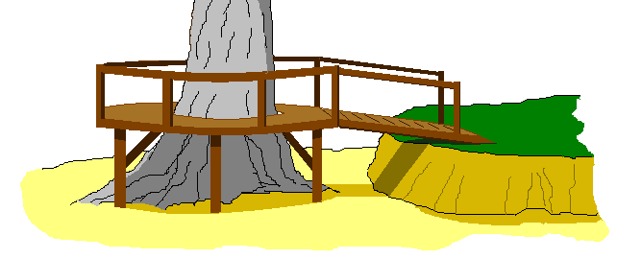
Imagen 10 – Uma plataforma com uma rampa de acesso, ambas com guardas, à volta do tronco de uma árvore permite a exploração em conforto e segurança sem danificar o terreno envolvente.

Não devemos esquecer que o sentido do tato vai além do ato de tocar em algo com a mão. Também sentimos a brisa e a neblina na cara, o sol nas costas, as folhas e a lama por baixo dos pés. Sendo assim, quem concebe os percursos recomendados tem muita matéria-prima disponível para criar algo interessante e informativo que vai incentivar os visitantes a voltar e a recomendar o espaço aos seus pares. Não compete à ACAPO definir quais os conteúdos da interpretação de um espaço verde porque, evidentemente, dependem da missão do mesmo e exigem um equilíbrio entre conservação, educação, lazer e prazer. Com os exemplos referidos em cima apenas pretendemos chamar a atenção para o facto de que os “outros sentidos” comunicam com todos os visitantes e pela necessidade de contemplar a presença e participação das pessoas com deficiência visual nas atividades criadas.

8.1 Vídeos
É uma prática comum exibir vídeos no centro de interpretação. Se não foram devidamente adaptados transmitirão pouco aos visitantes com deficiência visual. Pode ser muito difícil adaptar um vídeo existente porque será necessário introduzir uma audiodescrição, que descreva as paisagens, as ações dos animais, expressões faciais e outros pormenores que permitem entender melhor o filme, quando não conseguimos ver as imagens. Uma alternativa com um vídeo existente é elaborar uma descrição escrita do vídeo em braille e letras ampliadas. A natureza da descrição dependerá da natureza do vídeo. Quando é um filme sem narração, que mostra diversas vistas em diversas alturas do ano, a descrição pode ser mesmo essa com uma indicação dos principais montes, rios e vilas que aparecem no vídeo. Quando o filme tem narração a descrição escrita deve referir, e eventualmente descrever em pormenor, as imagens diretamente ligadas à narração para tornar esta mais compreensível. E, caso o vídeo inclua sons de animais que podem ser facilmente identificados porque os animais aparecem no vídeo, será necessário incluir os seus nomes na descrição escrita.
Quando um espaço verde pretende criar um novo vídeo deve informar os responsáveis pelo projeto que o vídeo deve ser inclusivo (ter audiodescrição para pessoas com deficiência visual, tradução em língua gestual e legendas para pessoas com deficiência auditiva). Se a produtora não tiver experiência neste campo deve contratar um especialista porque há regras a seguir para garantir que a audiodescrição comunica de uma maneira eficaz, sem interferir com a narração.

8.2 Painéis informativos
Os painéis informativos são uma parte integral de qualquer centro de interpretação e aparecem com frequência ao longo dos percursos. Muitas pessoas com deficiência visual serão capazes de ler a informação, desde que o texto seja bem legível e seja possível aproximar-se do painel.
As nossas recomendações sobre informação escrita acessível (volume 4) poderão ajudar e incluem informação sobre contrastes cromáticos, formatação, inclusão de imagens e tipos de letra. Apenas em relação ao tamanho da letra, terão que ser ajustadas: num painel informativo as letras maiúsculas devem ter uma altura entre 15 e 25 mm e aqui a regra é simples: quanto maior a letra, maior o número de pessoas que a acham legível.
A legibilidade dos painéis é complicada pelas dimensões dos mesmos e o visitante com deficiência visual que se aproxima do painel pode ter dificuldade em ler a parte superior e/ou inferior. Regra geral, os conteúdos dos paineis foram criados num documento Word ou semelhante antes de ser entregue ao designer gráfico. Assim sendo, pode-se reproduzir os conteúdos dos paineis informativos em folhetos em braille e letra ampliada para fornecer aos visitantes que tenham dificuldade em ler os painéis. Da mesma forma, as imagens da flora e da fauna provavelmente existem em ficheiros individuais que podem ser impressos em papel A4 e disponibilizados na recepção para aquelas pessoas que não conseguem examinar as imagens nos painéis.
Por outro lado, os painéis informativos podem incluir elementos para tocar e podem ser equipados com som. Estas adaptações serão bem recebidas por muitos visitantes e não apenas pelas pessoas com deficiência visual. Todos nós estamos habituados a receber informação através dos vários sentidos e não apenas pela visão.

8.3 Folhetos
Quase todos os espaços verdes distribuem folhetos e podem ser uma boa fonte de informação para algumas pessoas com deficiência visual. É importante manter um equilíbrio entre o impacto visual do folheto e a legibilidade dos seus conteúdos. Convém lembrar que a intenção é comunicar e há que assegurar o acesso às informações apresentadas no folheto, o que pode implicar incluir menos informação numa letra maior, em vez de reduzir o tamanho da letra até a informação caber.

Um documento inclusivo não tem de ser um documento com texto corrido, ou seja, um documento sem layout. O designer gráfico pode utilizar as ferramentas normais, tais como colunas, cabeçalhos e imagens, para criar documentos com um aspeto visual apelativo e para facilitar a navegação, desde que a caraterística dominante do documento seja a sua legibilidade.

Propomos a leitura das nossas recomendações sobre informação escrita acessível (volume 4), que indicam como elaborar folhetos que possam ser lidos pelo maior número de pessoas possível.

Mesmo seguindo as melhores práticas de legibilidade será necessário produzir versões em braille e ampliado para comunicar com todos os visitantes com deficiência visual, o que é facilmente conseguido adaptando o documento original. Os documentos elaborados a pensar em clientes com deficiência visual não devem incluir imagens que apenas servem para “enfeitar” porque assim muitos leitores terão de gastar muito tempo na sua interpretação, sem obter nenhuma informação. E mesmo quando a imagem acrescenta informação extra, poderá ser mais eficaz substituir a imagem por uma descrição. Esta descrição pode ser usada na versão braille e eventualmente no audioguia.

8.4 Informação áudio
Meios áudio são naturalmente uma boa opção para comunicar com visitantes com deficiência visual. Contudo, são necessários alguns cuidados na elaboração dos textos e na escolha do equipamento para garantir que a comunicação seja eficaz.
Muitas vezes o texto gravado parte do princípio que a pessoa está a ver e entender o que está à sua frente e apenas fornece informação suplementar, sem nunca referir diretamente o respetivo animal, planta ou objeto. Um audioguia para pessoas com deficiência visual deve descrever os objetos, as paisagens, a flora e fauna que os outros visitantes estão a observar antes de fornecer a informação suplementar e a interpretação.
Pode parecer uma boa ideia incluir no audioguia indicações de como chegar ao ponto seguinte mas, na prática, não sabemos exactamente onde está o visitante nem em que direção está virado quando ouve as indicações. Por isso, é mais eficaz incluir um sistema físico de orientação. Para soluções no exterior ver a secção sobre trilhos e caminhos (tapping rails e contrastes cromáticos e táteis). Nos interiores, o percurso pode ser assinalado no chão por um contraste tátil e cromático que indica não só a direção a seguir mas também os pontos de paragem. Em alternativo, o percurso pode ser assinalado por um corrimão com o mesmo papel. As indicações de como utilizar o sistema de orientação podem ser incluídas no audioguia.
No que diz respeito aos aparelhos que fornecem a informação áudio, devem possuir comandos que se distingam facilmente pelo tato. Por isso equipamentos em que os diversos botões são do mesmo tamanho não são indicados. Se optarem por ecrãs táteis, há que ter em atenção a acessibilidade dos mesmos, nomeadamente em relação às pessoas com deficiência visual (consultar o fabricante).

Por outro lado, deve ser possível aceder aos conteúdos certos no momento certo: implica que o percurso e os textos são sequenciais e não existe a possibilidade de ouvir a informação na ordem errada, ou que o dispositivo é ativado automaticamente quando o visitante entra na zona de exploração.
Alguns sistemas necessitam da marcação do número do respetivo ponto de paragem para ouvir o texto, outros exigem que o visitante aponta o equipamento a determinado emissor. Nestes casos, o visitante com deficiência visual não será capaz de ler o número ou localizar o emissor e corre-se o risco da informação não ser transmitida no momento e local certos.
É também importante que o sistema permita pedir a repetição da informação, caso a pessoa não oiça ou entenda tudo à primeira vez.
Um audioguia permite incluir exemplos de sons da natureza e efeitos sonoros que representam diversas horas do dia e alturas do ano. Contudo, é essencial que estes sons não se sobreponham à narração.

Os telemóveis inteligentes são uma alternativa aos meios áudio tradicionais e trazem duas grandes vantagens: não exigem manutenção dos dispositivos por parte do gestor do espaço e este pode alterar os conteúdos da informação facilmente. Podem ser uma boa solução para pessoas com deficiência visual porque sabem lidar com o seu próprio equipamento. Contudo, as aplicações são muitas vezes ativadas apontando o telemóvel para um símbolo (q-tag ou semelhante) que a pessoa com deficiência visual não vê, e muitas vezes incluem imagens que o telemóvel não será capaz de descrever. Estas dificuldades são ultrapassáveis, por exemplo as imagens são descritas através de um tag (tal como nos websites acessíveis) e a aplicação pode ser carregada na recepção com o apoio de um funcionário.

8.5 Visitas Guiadas
Uma das vantagens das visitas guiadas é que o guia pode adaptar o seu discurso aos interesses e conhecimentos dos visitantes e pode repetir ou reformular as suas respostas melhor do que uma gravação. Quando os visitantes têm deficiência visual o guia pode introduzir mais oportunidades de tocar, cheirar e ouvir o acervo.
Naturalmente a visita guiada terá de ser bem preparada, de preferência ensaiada, para contabilizar o tempo que demora explorar o acervo, determinar a melhor maneira de permitir a interação com o acervo e elaborar as descrições dos objetos e das vistas. Sempre demora mais tempo explorar um objeto com as mãos do que ver com os olhos e muitas vezes apenas uma pessoa de cada vez pode tocar no exemplo único da planta ou objeto. Por vezes o grupo terá de ficar em fila para chegar ao objeto e outras vezes o grupo pode sentar-se e o objeto ser passado entre eles. Convém treinar as descrições antes de receber os visitantes porque o que é óbvio para o descritor pode ser âmbiguo ou vago para o ouvinte.
Por sua vez, o guia tem de sentir-se à vontade perante o grupo e saber se pode ou não usar os verbos ver e olhar, falar de cores, dizer que algo é bonito, etc. De facto, pode e deve usar estas palavras (ler o item 9).

9. Colaboradores
Os colaboradores são um recurso precioso de um espaço verde e têm um papel importante em determinar a qualidade do serviço prestado aos visitantes com mobilidade reduzida, desde a informação que fornecem ao potencial visitante, que quer saber quais as condições de acessibilidade, até à forma como interpretam a paisagem quando realizam visitas guiadas. A maioria dos colaboradores não terão experiência pessoal de deficiência visual e necessitarão de uma sensibilização para se sentir mais à vontade perante visitantes com esta incapacidade e atendê-los da melhor maneira.
A chave da qualidade no atendimento é reconhecer que cada pessoa com deficiência visual é um indivíduo que terá seus próprios interesses, conhecimentos e necessidades. Pode precisar de ajuda ou não, por isso o funcionário não deve assumir que o visitante com a bengala branca na mão precisa de apoio. A menos que a pessoa esteja a correr perigo, a melhor prática é observar e averiguar se a pessoa está bem orientada ou não e se está sozinha ou acompanhada. Ao mesmo tempo, o funcionário não deve ter receio em abordar a pessoa, apresentar-se e indicar que estar disponível para responder a quaisquer perguntas. E se, porventura, a pessoa com deficiência visual estiver a correr perigo o colaborador pode dizer “Stop!” e depois dirigir-se à pessoa e explicar a situação.
A ACAPO realiza sensibilizações/formações para diversos públicos, nomeadamente sobre boas práticas de atendimento de pessoas com deficiência visual. Para mais informações contacte a delegação da ACAPO mais perto de si.
Para mais informações sobre boas práticas de atendimento as pessoas com deficiência visual consultar volume 6 das nossas recomendações.

10. Terceiros
A contratação de terceiros é uma prática comum e no caso dos espaços verdes pode resultar na contratação de um designer ou outro especialista para criar exposições ou folhetos, na contratação de guias e na concessão do bar ou café. Compete aos gestores do espaço verde garantir que os terceiros entendem o conceito de inclusão e as implicações para os serviços prestados.
No caso do concessionário do bar implica um espaço com boa acessibilidade física; ementas e preçários bem legíveis; comidas e bebidas indicadas para pessoas com alergias e diabetes e pessoal sensibilizado que pode atender pessoas com deficiência de acordo com as boas práticas. Estes critérios podem fazer parte do acordo de concessão.
Alguns guias podem ter experiência pessoal ou profissional da deficiência mas regra geral será necessário organizar uma sensibilização sobre as necessidades dos visitantes com mobilidade reduzida. Deve-se avaliar os atuais visitas guiadas para perceber se são indicadas para pessoas com deficiência, quais as melhorias necessárias e quais as oportunidades de interpretação no espaço verde. A seguir deve-se planear novas formas de visita e ensaiar as soluções com a participação de pessoas com mobilidade reduzida.
No caso do designer, as especificações ou briefing devem indicar que o objetivo é criar uma exposição inclusiva ou desenhar folhetos em formatos acessíveis. Também se deve indicar que a participação dos visitantes com mobilidade reduzida fará parte do processo de concepção e avaliação do projeto. De facto, poucos designers em Portugal praticam o design inclusivo e os responsáveis do espaço verde terão de avaliar as capacidades do designer, contratando apenas pessoas dispostas a colaborar com visitantes na procura de novas soluções, que serão sujeitas a testes antes de ser implementadas. Pode-se fornecer exemplos de boas e más práticas para ajudar o designer a entender melhor o trabalho pretendido. Outras fontes de informações úteis para o designer podem ser comentários no livro de visitas ou no facebook e emails enviados por visitantes contentes e/ou insatisfeitos.

Quando um espaço verde é apoiado pela equipa técnica da entidade de tutela para criar exposições e publicações pode haver vantagem em organizar uma sensibilização sobre as necessidades e expetativas das pessoas com mobilidade reduzida para ilustrar a importância de adotar a nova abordagem. Assim evita-se o uso de soluções estandardizadas que não respondem às caraterísticas do público e das intenções dos responsáveis do espaço. ●

11. Maquetas e plantas em relevo
Uma maqueta do espaço verde pode ser uma boa maneira de transmitir a sua forma, as diversas zonas, a ondulação do terreno, etc. Contudo, se o espaço verde ocupa centenas de hectares, a escala necessária para produzir uma maqueta do tamanho adequado pode resultar em elementos pequenos demais para interpretar. O tamanho adequado depende, em parte, da natureza do terreno mas uma boa indicação é uma base de 400mm por 400mm. Se o terreno é muito inclinado, por exemplo um vale em V, a base deve ser mais pequena porque o visitante terá de esticar mais o braço para encontrar os pormenores no fundo do vale. 
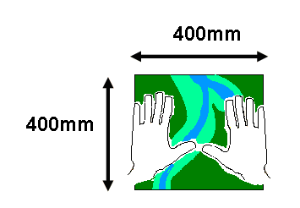
Imagem 11 – Uma maqueta com base de 400mm por 400mm permite explorar facilmente com as duas mãos.

A conceção da maqueta depende, não só do espaço que representa mas também da sua localização. Se for disponibilizada no centro de interpretação ou outro recinto fechado, existem mais opções em termos de materiais a utilizar e formas de transmitir informação porque não estará sujeita à ação do tempo, nem ao risco de vandalismo. Em todo o caso os materiais devem ser robustos (resistentes à manipulação) e ter um toque agradável. Por outro lado, não devem criar arestas vivas nem elementos pontiagudos. Não se recomenda o uso de bronze e outros metais em maquetas colocadas no exterior porque aquecem e arrefecem muito, tornando a leitura desconfortável ou mesmo impossível.
No exterior é importante manter a maqueta limpa e colocar a mesma num local abrigado do sol e da chuva para assegurar o mínimo de conforto no momento de leitura. A leitura tátil pode ser demorada e por isso devem existir assentos ou encostes no local para permitir a outros visitantes sentarem-se enquanto o visitante com deficiência visual lê a maqueta.
É de considerar o uso de materiais naturais, incluindo elementos vegetais, na conceção de uma maqueta de um espaço verde, reproduzindo efetivamente este espaço em miniatura. Uma maqueta deste tipo pode precisar de mais manutenção mas será muito mais fácil de interpretar, reduzindo a quantidade de informação escrita ou áudio que é necessário disponibilizar.
Quando os materiais não são os verdadeiros, por exemplo quando um muro é reproduzido em resina e não em pedra, deve existir uma legenda que explica o significado dos diversos materiais que aparecem na maqueta.
Para facilitar a compreensão, a maqueta deve ser acompanhada por uma descrição, que deverá conter uma linguagem simples e falar primeiro nos aspetos gerais e só depois nos pormenores. Também deverá indicar onde o visitante deve começar a exploração tátil da própria maqueta.
A descrição deve estar disponível em mais do que um formato (braille, letras ampliadas, áudio, digital). Quando a maqueta está localizada no centro de interpretação, a descrição pode estar disponível junto à mesma ou na recepção. Quando a maqueta está no exterior pode não ser prático incluir uma descrição escrita. Se for o caso, a descrição deve fazer parte do audioguia ou da Apps.

É comum encontrar num espaço verde mapas em suportes verticais perto das entradas e/ou ao longo do percurso. Por vezes encontramos uma tentativa de tornar estes mapas mais inclusivos, com a inserção de uma linha em relevo ao longo do percurso recomendado e em torno dos ícones. Infelizmente, um percurso apenas pode ser entendido pelo meio envolvente; por exemplo, como se sabe que deve virar ao pé da lagoa quando esta não está marcada em relevo?; Os rebordos dos ícones podem ser muito difíceis de interpretar e podem não indicar com rigor a localização do serviço.

Regra geral, é necessário criar uma planta própria para visitantes com deficiência visual por diversas razões. As plantas em suportes verticais têm a tendência de ser grandes demais e assim não permitem a exploração tátil do todo o mapa. Outras contêm uma grande quantidade de informação que pode ser transmitida visualmente; porque se pode usar diversas cores, diversos tamanhos de letra e estilos de linha; mas não através do tato (no mesmo espaço). Um mapa tátil não pode conter a mesma quantidade de informação porque os símbolos e palavras têm de ter um tamanho mínimo maior do que o dos símbolos visuais. Consequentemente, transformar um mapa visual num mapa inclusivo que serve quem lê com os olhos e quem lê com os dedos não é indicado. A melhor prática é criar um mapa, ou conjunto deles, para pessoas com deficiência visual em colaboração com uma entidade como a ACAPO. ●

